课题67：生长素
【课标要求】植物生长素的发现和作用；其他植物激素；植物激素的应用。
【考向瞭望】生长素生理作用的应用。
【知识梳理】一、生长素发现过程的实验分析
科学家及实验过程 | 结论及分析
达尔文实验：胚芽鞘生长弯曲与胚芽鞘尖端的相关性研究  ①胚芽鞘＋单侧光→向光生长；②去尖端＋单侧光→不生长、  不弯曲。说明植物向光性与尖端有关  ③用锡箔罩住尖端＋单侧光→生长、不弯曲；④用锡箔罩住尖  端以下部位＋单侧光→向光生长。说明植物的感光部位在尖端 | 单侧光照射使胚芽鞘尖端产生某  种刺激，对下部产生影响，出现  向光弯曲
詹森实验：切去胚芽鞘尖端＋单侧光→不弯曲。  胚芽鞘尖端下部放琼脂块＋单侧光→弯曲 | 胚芽鞘尖端产生的刺激可以透过  琼脂片
拜尔实验：切去胚芽鞘尖端，移至一侧，置于黑暗中培养，胚  芽鞘向放尖端的对侧弯曲生长 | 尖端产生某种刺激，在其下部分  布不均匀，造成胚芽鞘弯曲生长
温特实验：①接触过尖端的琼脂块放在去尖端的胚芽鞘切面的  某一侧；②空白的琼脂块放在去尖端的胚芽鞘切面的某一侧 | 某种刺激的确是化学物质，这种  化学物质的不均匀分布造成胚芽  鞘尖端以下的部位弯向光源
其他科学家：从人尿中分离出能促进植物生长的物质 | 生长素的化学成分是吲哚乙酸
（一）上述一系列实验体现出生物科学研究的基本思路：提出（发现）问题→提出假设→设计实验证明→得出结论。
（二）实验中运用了对照原则，如达尔文的实验中，①和④为对照组，②和③为实验组；温特的实验中，①为实验组，②为对照组，增加了实验结论的可靠性。
（三）实验中体现了设计实验的单一变量原则：达尔文实验的单一变量是尖端的有无和感光部位的差异；温特实验的单一变量是琼脂块是否与胚芽鞘尖端接触过。
二、生长素的产生、运输与分布
（一）产生：主要合成部位是幼嫩的芽、叶和发育中的种子。
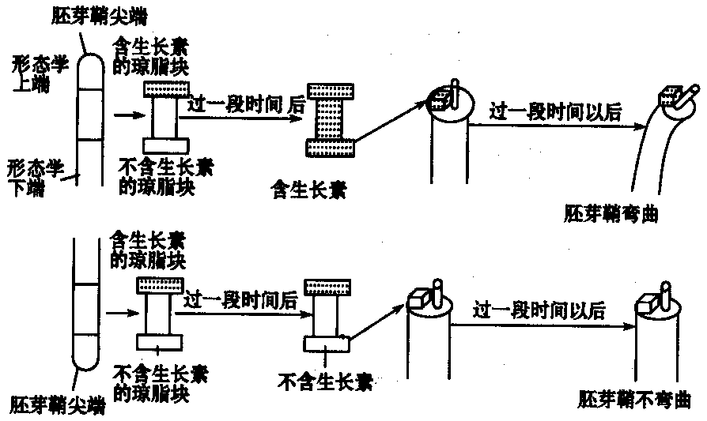
（二）运输：1、极性（轴向）运输
（1）实验：如右图。（2）结论：生长素只能从形态学上端向形态学下端运输，而不能由形态学下端向形态学上端运输。
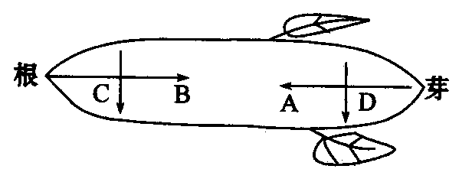
2、横向运输：在单侧光或重力作用下还可以引起生长素在茎、根等处的横向运输。这种运输往往与单方向刺激有关，如右图：A、B有极性运输，C、D为重力作用下的横向运输。
3、运输的方式：是一种逆浓度梯度的主动运输过程，需要消耗ATP，与细胞呼吸强度有关。
（三）分布
1、产生部位＜积累部位，如顶芽＜侧芽，分生区＜伸长区。
2、生长旺盛的部位＞衰老组织，如幼根＞老根。
三、其他植物激素：（一）四类植物激素的比较
名称 | 合成部位 | 存在较多的部位 | 生理功能
赤霉素 | 幼芽、幼根和  未成熟的种子 | 普遍存在于植物体内 | ①促进细胞伸长，从而引起植株增高  ②促进种子萌发和果实发育
细胞分裂素 | 根尖 | 正在进行细胞分裂的部位 | 促进细胞分裂
脱落酸 | 根冠和萎蔫的  叶片 | 将要脱落的器官和组织 | ①抑制细胞分裂  ②促进叶和果实的衰老和脱落
乙烯 | 植物体各个部  位 | 广泛存在于植物体，成熟  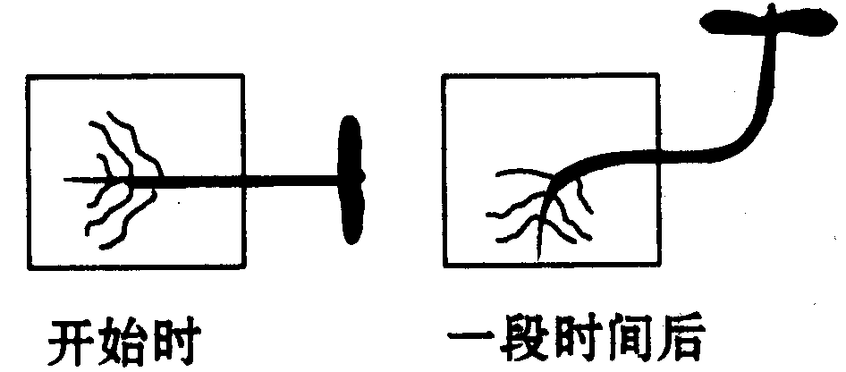  的果实含量最多 | 促进果实成熟
（二）植物激素和动物激素的比较
 |  | 植物激素 | 动物激素
不同  点 | 产生部位 | 无专门的分泌器官，由植物体的一定部位产生 | 由专门的内分泌器官分泌
不同  点 | 作用部位 | 不作用于特定器官 | 随血液循环作用于特定器官
相同点 |  | ①由自身产生；②特点：种类多、微量、高效；③调节生物体的新陈代谢、  生长发育等生理活动
【基础训练】
1、如图是研究植物向性运动的实验示意图，实验结果不能说明（ D ）
A、根具有正向重力性，茎具有负向重力性
B、生长素对植物生长的作用具有两重性
C、根和茎的向性运动都是一种适应
D、产生生长素的部位是根尖和茎尖
2、某实验小组为了验证乙烯的生理作用，进行了下列实验：取甲、乙两箱尚未成熟的番茄（绿色），甲箱用一定量的乙烯利（可释放出乙烯）处理；乙箱不加乙烯利作为对照。当发现两箱番茄颜色有差异时，从这两箱中取等量的果肉，分别研磨成匀浆，除去匀浆中色素，过滤。取无色的等量滤液分别加入甲、乙两支试管中，再各加入等量的斐林试剂，加热后摇匀观察。下列对该实验过程中出现的实验现象描述错误的是（ D ）
A、甲箱番茄呈红色
B、乙箱番茄呈绿色
C、乙试管中呈砖红色
D、甲试管中呈砖红色，但比乙试管中的颜色浅
3、下列各项中，与植物激素有关的一组是（ B ）
①生产无子西瓜；②无子番茄；③棉花摘心；④培育多倍体；⑤枝条扦插。
A、②③④ B、②③⑤ C、①②③ D、①③⑤
【高考模拟】
4、（2007广东生物19）在早春低温时为了让水稻种子早发芽，稻农常将种子置于流动的河流或溪水中浸泡一段时间。这种做法与下列哪种激素变化的相关性最大（ A ）
A、脱落酸 B、细胞分裂素 C、赤霉素 D、生长素
5、（2008山东理综8）拟南芥P基因的突变体表现为花发育异常。用生长素极性运输抑制剂处理正常拟南芥，也会造成相似的花异常。下列推测错误的是（ D ）
A、生长素与花的发育有关
B、生长素极性运输与花的发育有关
C、P基因可能与生长素极性运输有关
D、生长素极性运输抑制剂诱发了P基因突变

